Задание №2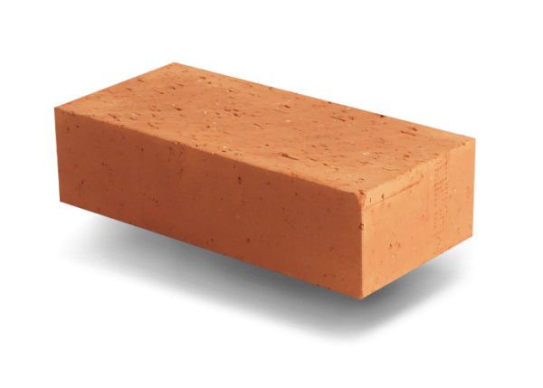
Предложите не менее 5 вариантов не стандартного применение (не по прямому назначению) этого строительного материала.

